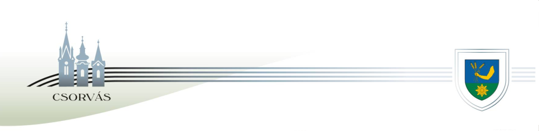

CSORVÁS VÁROS POLGÁRMESTERE
5920 Csorvás, Rákóczi u. 17. Tel: 66/258-001 e-mail: pmh@csorvas.hu

Csorvás Város Polgármesterétől
5920 Csorvás, Rákóczi u. l7. Tel: 66/258-016

Előterjesztés

Csorvás Város Önkormányzatának Képviselő-testületéhez
a Képviselő-testülettől a polgármesterre átruházott
szociális ágazati feladat- és hatáskörök
2017. évi gyakorlásáról

Tisztelt Képviselő-testület!

Csorvás Város Polgármestereként a jelen előterjesztéssel teszek eleget a Csorvás Város Önkormányzata Képviselő-testületének és szerveinek Szervezeti és Működési Szabályzatáról szóló 5/2015.(III.20.) önkormányzati rendelet (a továbbiakban: SZMSZ) 30. § (2) bekezdésében foglalt kötelezettségemnek, miszerint: „30. § (2) A polgármester köteles a Képviselő-testület igénye szerinti időpontban, de naptári évente legalább egy alkalommal beszámolni a Képviselő-testületnek az átruházott hatáskörök gyakorlásáról. …”

2017. január 1-től 2017. december 31. napjáig rendkívüli körülményekre tekintettel 310 esetben nyújtottam települési támogatást 214 fő részére, 4.165.000 Ft összegben.

2017-ben lakhatási célú települési támogatást 152 család részére állapítottam meg. Ennek révén 7.362.500 Ft önkormányzati támogatási összeg került átutalással a közüzemi szolgáltatókhoz 2017-ben.

2017-ben szemétszállítási szolgáltatás igénybevételéhez 251 esetben állapítottam meg települési támogatást a 70 éven felüli csorvási lakosok számára, összesen 2.374.320 Ft összegben.

Temetési költségek terheinek enyhítésére 34 esetben nyújtottam támogatást, összesen 1.840.000 Ft összegben. (Ezt megelőzően 18 esetben, 880.000 Ft-ot.)

A gyermek születéséhez nyújtott támogatás 38 szülő részére került kifizetésre, 1.900.000 Ft összegben.

Szeptemberben igényelhettek tűzifa vásárlási támogatást 6 hónapra azok, akik egyidejűleg nem részesültek lakhatási települési támogatásban. 9 fő nyújtott be ilyen igényt. Az ő támogatásuk (6 hónapra) összesen 468.000 Ft összegű volt.

A rendszeres gyermekvédelmi kedvezményben részesülő családok augusztus és december hónapban kaptak 15.000 Ft gyermekenkénti összeget. Az iskolakezdéshez kapcsolt támogatás augusztusban 89 családnak 151 gyermek jogán, összesen 2.265.000 Ft volt. Decemberben 77 család, 142 gyermek jogán, összesen 2.130.000 Ft-ot kaphatott.

A közhasznú foglalkoztatásba bevont munkavállalóknak decemberben 15.000 Ft támogatást nyújtottam, ami a 114 jogosultra tekintettel összesen 1.700.000 Ft támogatás kifizetését jelentette.

Azoknak a különleges bánásmódot igénylő gyermekeknek a szülei, akik rendszeresen speciális ellátást biztosító nevelési-oktatási intézménybe kell, hogy utaztassák a gyermeküket, az utazási költségekhez való hozzájárulásként gyermekenként 60.000 Ft-os támogatásban részesültek. Ez 10 család részére, összesen 600.000 Ft volt.

A Belügyminisztérium által kiírt pályázat támogatásával vásárolt 704 q barnakőszenet a pályázatban meghatározott rászoruló jogosultak kapták. A szociális keretből kiegészítésképpen vásárolt 604 q barnakőszénből kb. 200 mázsát már kiosztottunk a rászorulók között, de a maradékra természetesen még nyújtható be kérelem. A jogosultsági feltételeknek megfelelő tüzelő iránti igényeket – a rendelkezésre álló keret erejéig – kielégítjük. Az összesen 1308 q barnakőszén értéke 4.983.000 Ft volt, amelyből az önkormányzatot 830.580 Ft önrész terhelte.

A fentieket összegezve megállapítható, hogy 2017-ben 25.635.400 Ft-ot fordított szociális célú támogatásokra az Önkormányzat.

Kérem a Tisztelt Képviselő-testületet, hogy a beszámolómat vitassa meg, és fogadja el.

Csorvás, 2018. január 25.

……………………………..
Baráth Lajos
polgármester

